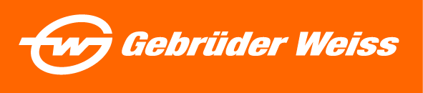
Tisková zpráva

Budoucnost mobility je ve vodíkovém pohonu

Praha, 15. 9. 2022 – Vodíkový pohon si postupně razí cestu v městské i dálkové mobilitě. Osvědčuje se jako významná alternativa pro bezemisní a tichou dopravu vedle klasických elektromobilů, oproti kterým nabízí několik výhod, například značně rychlejší doplnění paliva, delší dojezdovou vzdálenost či bezproblémový provoz i při nízkých venkovních teplotách. V běžném provozu se vodíkový nákladní vůz osvědčil i logistické společnosti Gebrüder Weiss, která jej více než rok provozuje ve Švýcarsku pro maloobchodní distribuční dopravu.

Nákladní vůz Hyundai XCIENT Fuel Cell na vodíkový pohon nyní společnost Gebrüder Weiss testovala v běžném provozu v Praze a okolí. Vozidlo ve Švýcarsku jezdí výhradně na zelený vodík, který se vyrábí za pomoci obnovitelných zdrojů a je tak považován za klimaticky neutrální. Vodík v palivovém článku auta reaguje s kyslíkem a vzniklá energie se pak přemění na elektřinu, která pohání elektromotor. Proces je zcela bezemisní, do ovzduší je vypouštěna pouze vodní pára bez látek škodlivých pro životní prostředí nebo lidský organismus. Roční provoz tohoto vodíkového nákladního auta ušetří až 80 tun CO₂. „Udržitelnost v přepravě je pro ochranu životního prostředí a naši budoucnost klíčová. Gebrüder Weiss proto dlouhodobě sleduje trendy a testuje inovativní technologie v bezemisní dopravě. Zelený vodík přitom aspiruje na palivo budoucnosti. Nutností je ovšem vybudování potřebné infrastruktury,“ říká Jan Kodada, ředitel obchodu a marketingu Gebrüder Weiss v ČR.
„Je skvělé, že se Gebrüder Weiss zaměřuje na testování alternativních pohonů a jako první logistická společnost testuje provoz vodíkového nákladního vozu v České republice,“ uvádí Ing. Aleš Doucek, PhD., vedoucí oddělení Vodíkové technologie a inovace v energetice ze společnosti ÚJV Řež, a. s., a předseda představenstva České vodíkové technologické platformy (HYTEP). Podle něj je využití vodíkové energie v současnosti řešením především pro autobusy a nákladní dopravu, ale postupně se bude více rozšiřovat i do osobní dopravy. Současně se domnívá, že po roce 2030 již bude složitější pořizovat nákladní vozidla na fosilní paliva a kolem roku 2030 dojde k významnému nárůstu využívání alternativních pohonů, především pak vodíku.
To potvrzuje rovněž Ing. Ondřej Smíšek, zástupce proděkana pro strategii a vnější vztahy ČVUT – Fakulty dopravní, který podotýká: „Elektrifikace dopravy je trend, který je v běhu již několik let a mimo jiné umožňuje diverzifikaci zdrojů energie. Vodík je jeden ze zásadních zdrojů. Jednou z velkých výhod je například možnost poměrně rychlého doplnění energie, větší dojezd a nižší hmotnost než u čistě bateriového pohonu. S klesající cenou dopravních prostředků díky zvyšování sériové výroby i cenou vodíku, ale také rostoucí infrastrukturou bude po tomto zdroji energie sahat stále více firem.“
Výkon elektromotoru vodíkového nákladního vozu je 350 kilowattů a spotřeba se pohybuje kolem 7,7 kilogramu vodíku na 100 kilometrů. Během více než ročního provozu se ukázalo, že stoupání a nízké teploty v zimě nemají na vodíkový nákladní vůz žádný vliv a výkon tak zůstává na stejné úrovni. Pro řidiče není potřeba žádné zvláštní školení, pouze se na zkušební jízdě seznámí s rozdíly oproti dieselovému motoru. Ty spočívají hlavně v rychlejších akceleracích motoru, plný výkon je totiž k dispozici hned od začátku a také brzdění je citlivější. Tankování je podobné jako u běžného spalovacího motoru, naplnění nádrže trvá asi 12 minut. To je zároveň výrazně kratší doba, než jakou zabírá dobíjení klasických elektromobilů.
Vodíkový nákladní vůz se ve Švýcarsku osvědčil pro maloobchodní distribuční dopravu, založenou na jednodenních trasách. Při průměrném denním nájezdu kolem 300 kilometrů si vystačí s tankováním jednou denně, přičemž využívá poměrně dobře rozvinutou švýcarskou síť s celkem 9 vodíkovými plnicími stanicemi. Plně naložený nákladní vůz, tedy s nákladem přibližně 5,7 tun, ujede na jednu nádrž až 420 kilometrů.
Vznik infrastruktury potřebné k provozu vozidel na vodíkový pohon je výzvou pro samosprávu i pro jednotlivé výrobce a dodavatele napříč průmyslovými sektory. „Kromě samotných plnicích stanic a výroben vodíku bude třeba budovat i nové energetické zdroje, které budou svou kapacitu poskytovat pro výrobu paliv, a to zejména kvůli postupnému poklesu využívání ropných produktů a zemního plynu. Podstatné je také budování distribuční, přenosové a přepravní soustavy, například plynovodů a elektrického vedení,“ dodává Aleš Doucek, jehož oddělení v ÚJV Řež v současnosti mimo jiné spolupracuje na vývoji českého nákladního vozidla na vodík a vodíkové plnicí stanice pro autobusy a nákladní vozy.
Vodíkové nákladní vozy jsou přínosem hlavně v místech, kde je potřeba tichý provoz a nulové emise, tedy v městských aglomeracích nebo ve veřejné dopravě. „Z našeho pohledu dává smysl kombinace: pro přepravu na krátké vzdálenosti používat elektrické nákladní vozy poháněné bateriemi a pro delší vzdálenosti nákladní vozy s palivovými články. To potvrzují i naše zkušenosti s jejich používáním v každodenním provozu,“ uzavírá Harald Prohaska Managing Director Gebrüder Weiss v ČR.

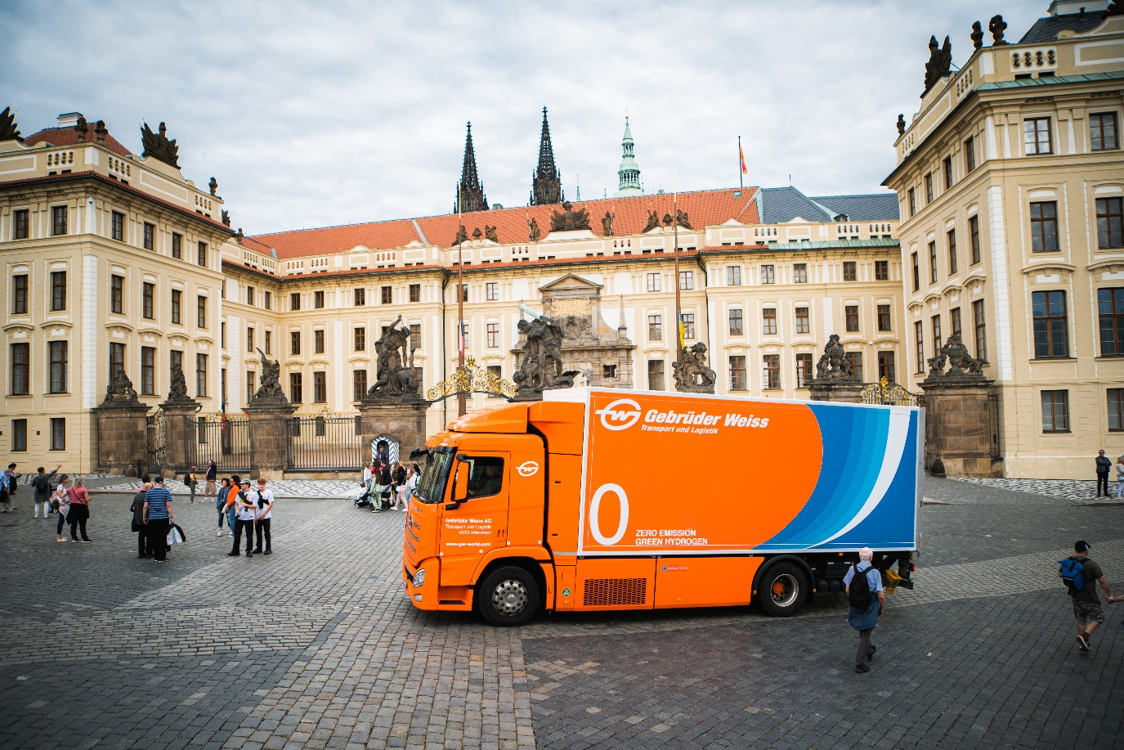

……………………………………………………………………………………………………………
O společnosti:
Společnost Gebrüder Weiss Holding AG se sídlem v rakouském Lauterachu je globálním poskytovatelem komplexních logistických služeb s přibližně 8 000 zaměstnanci a 180 vlastními pobočkami. Naposledy společnost dosáhla ročního obratu 2,5 miliardy eur (2021). Její portfolio zahrnuje dopravní a logistická řešení, digitální služby a řízení dodavatelského řetězce. Kombinace digitálních a fyzických odborných znalostí umožňuje společnosti rychle a pružně reagovat na potřeby zákazníků. Rodinná společnost, jejíž historie v dopravním odvětví sahá více než 500 let do minulosti, je dnes díky široké škále ekologických, ekonomických a sociálních opatření považována za průkopníka i v oblasti udržitelného hospodaření.
V České republice působí společnost Gebrüder Weiss spol. s r.o. od roku 1992, dnes zaměstnává 387 zaměstnanců v 10 pobočkách. Poskytuje tuzemské a mezinárodní pozemní přepravy, leteckou a námořní přepravu, skladovou logistiku a komplexní logistická řešení šitá na míru.
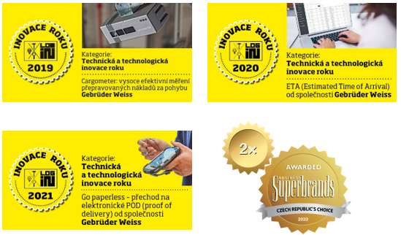

Kontakt
Šárka Hálová Michaela Němečková
Marketing Manager Gebrüder Weiss spol. s.r.o. Knowlimits
Tel.: +420 724 068 178 tel.: +420 73731 82 49
E-mail: sarka.halova@gw-world.com e-mail:nemeckova@know.cz
www.gw-world.com

